同じページを1枚の用紙に並べて印刷する方法
ここでは、WindowsのWord・PowerPointで、同じページを1枚の用紙に並べて印刷する方法を説明しす。

例えば、同じページをA4用紙に2つ並べて印刷したい場合。
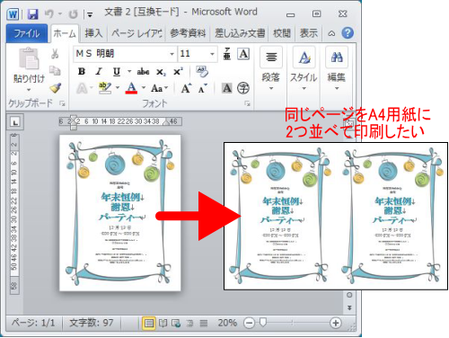

※説明文中の画像が小さい場合は、クリックすると拡大表示されます。
- 「ファイル」タブ→「印刷」
① 「ページ」に「1,1」と入力する。
② 用紙のサイズを選択する（今回はA4）
③ 2アップ印刷（1枚の用紙に2分割印刷）の設定をする。
④ 「印刷」ボタンをクリックして、印刷。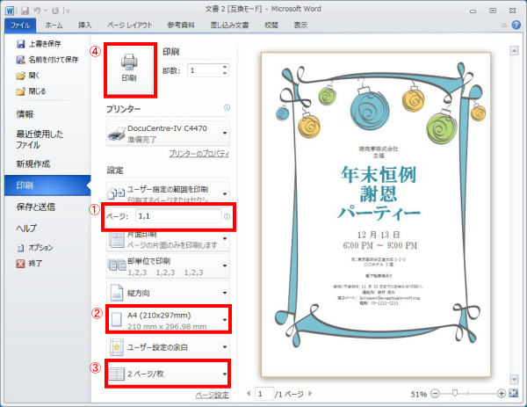
解説
印刷範囲で「ページ指定」を「1,1」と入力することで、「1ページ目を2回印刷する」という指定になります。
もちろん、「ページ指定」は、1ページ目以外を指定することもできますし、何回印刷するかも指定できます。

ページ指定と、分割印刷の設定、さらに用紙サイズの指定を組み合わせれば、様々な印刷ができます。

- 例1）A4用紙に1ページ目を4分割印刷
「ページ指定」で「1,1,1,1」と指定。
お使いのプリンタのプロパティで4アップ印刷の設定をする。
- 例2）A3用紙に1ページ目を4分割印刷
「ページ指定」で「1,1,1,1」と指定。
お使いのプリンタのプロパティで、A3サイズと4アップ印刷の設定をする。
- 例3）A4用紙に2ページ目と4ページ目を2分割印刷
「ページ指定」で「2,4」と指定。
お使いのプリンタのプロパティで、2アップ印刷の設定をする。

https://www.shiga-med.ac.jp/mmc/support/tips/office/word/column_setting_2007/index.html
滋賀医科大学マルチメディアセンター HPから

